平成31年度

情報処理科　卒業制作資料

**あにまる すなっぷ**

目次

1　プロジェクト概要 2

1.1 チーム 2

1.2 コンセプト 2

1.3 スケジュール 2

1.4 環境 2

2　アプリケーション概要 3

2.1 アプリケーション名 3

2.2 コンセプト 3

2.3 機能一覧 3

アカウント作成

ログイン・ログアウト

投稿・ファイル添付

検索

フォローする

いいね

リプライ(コメント)・削除

プロフィール編集・パスワード変更

2.4 スクリーンショット 4

3　設計資料 8

3.1 クラス図 8

3.2 シーケンス図 9

3.3 ユースケース図 　　　　11

3.4 データベース定義書

4　参考文献 11

# １　プロジェクト概要

**1.1 チーム**

リーダー　　タナポン

副リーダー　水野　有季子

　　田中　彩葉

　　カーン・ファビハ

**1.2 チームコンセプト**

グループで制作することを意識して、協力してよりよいものを作る。

**1.3 スケジュール**

　期間：２０１８年１１月上旬～２０１９年３月８日

　・２０１８年１１月～１２月

外部設計、データベース定義、メイン機能実装

　・２０１９年１月中旬～３月１日

内部設計、デザイン、実装

**1.4 環境**

**開発環境**

* OS：Windows10
* 言語：Java8、JavaScript, HTML、CSS
* データベース：Oracle 11g
* サーバー：Tomcat8

**動作環境、仮定及び依存性**

* ブラウザ：Mozilla Firefox58以上、Google Chrome64以上
* 携帯端末からの利用は、想定しない。

Webブラウザのバージョンによる動作の違いは、特に考慮しない。

# ２　アプリケーション概要

**2.1 アプリケーション名**

アプリケーション名：あにまる すなっぷ

**2.2 アプリケーションコンセプト**

テーマ：犬や猫などのペットを飼っている人をターゲットにしたPC版Instagram

詳細 ： 通常のInstagramではPCでの投稿が出来ないのでそれを可能にし、

動物を飼っている人がターゲットとしている。

**2.3 機能一覧**

ログインしていない状態でできること

・TOP画面

・検索

・ログイン

・アカウント作成

・投稿の詳細（リプライ数、リプライ、いいね数、添付ファイル）の閲覧、詳細 　 ページの投稿欄は消える。

・おすすめユーザーの表示

・個人ページに飛べる(投稿、フォロー、いいねの一覧が見える)。

ログイン状態でのみできること

・フォローしている人全員の投稿の閲覧

・ログアウト

・写真、動画の投稿

・いいね、いいねの解除

・投稿にリプライの送信

・パスワードとプロフィールの編集ができる

・自分の投稿とリプライの削除ができる

・ホームを押して、自分のホームに飛べる

・個人ページ、フォローリスト、フォロワーリスト、おすすめユーザーリスト、投 稿の詳細からフォローとフォローの解除ができ、マイドロップダウンメニュー ボタンが使用できる(表示される)

**2.4 スクリーンショット**

・ログインしていないときのTOPページ

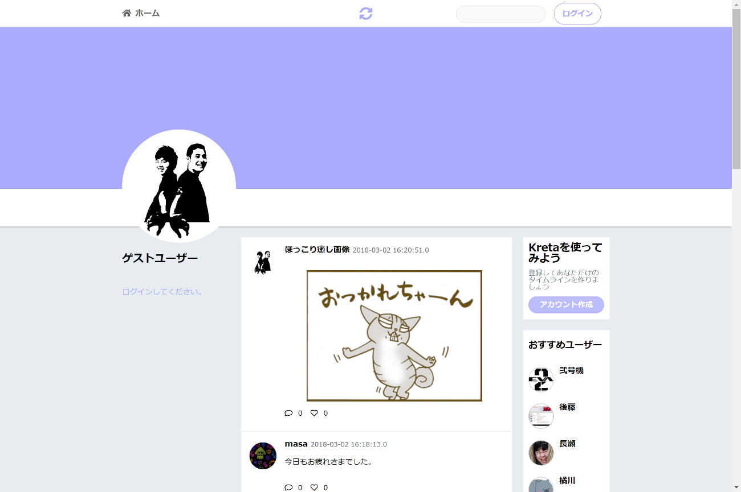

ログインと新規登録が選ぶことができ、誤ったパスワードなどでログインしようとするとアラートメッセージが出てログインページに戻されます

・アカウント作成画面

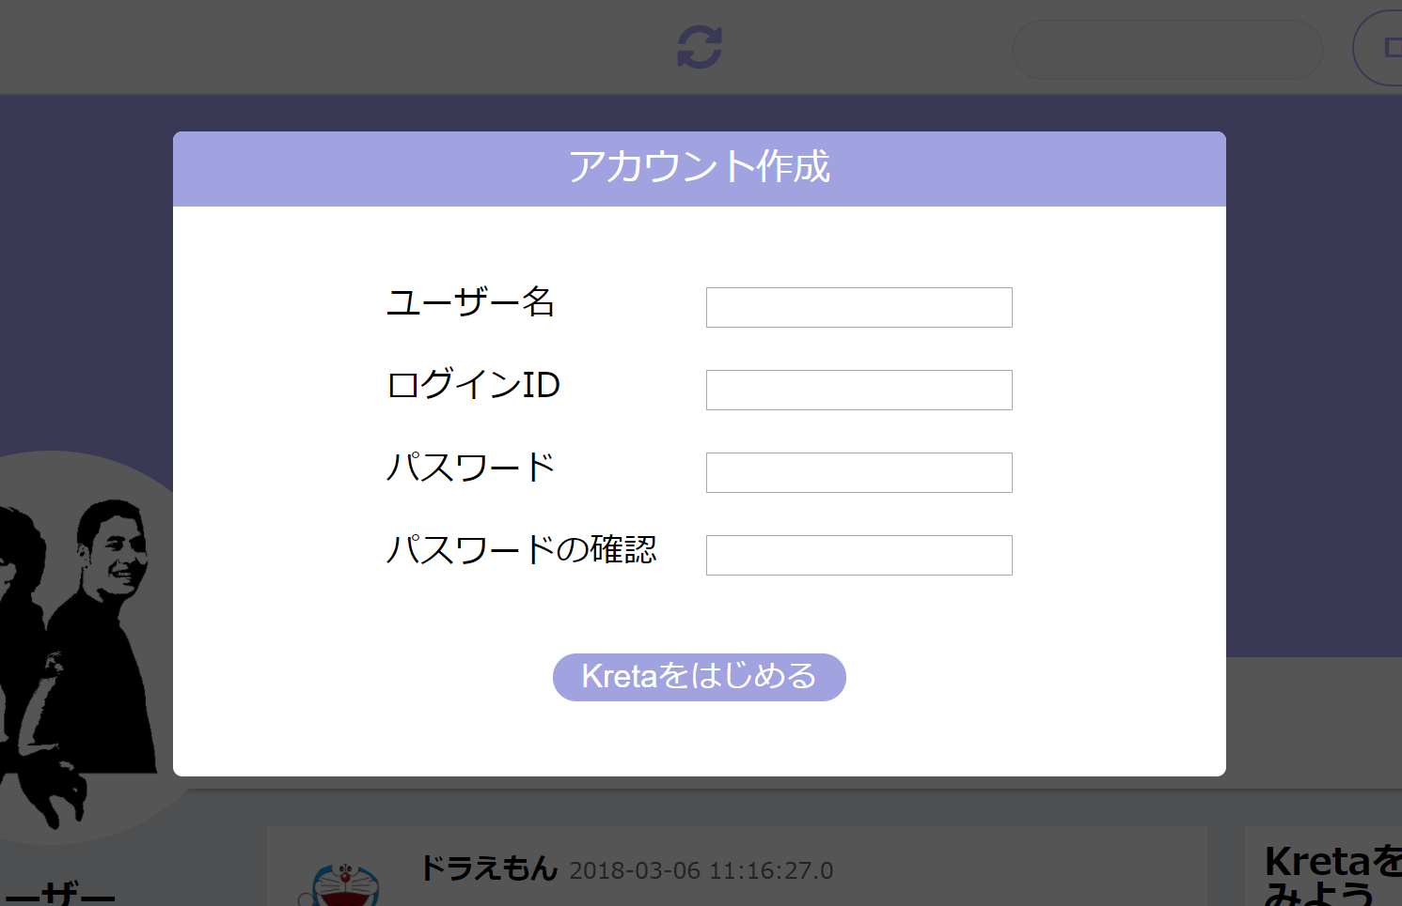

ユーザーID、ニックネーム、パスワードを入力するとアカウントを作成できます。

・ログイン画面

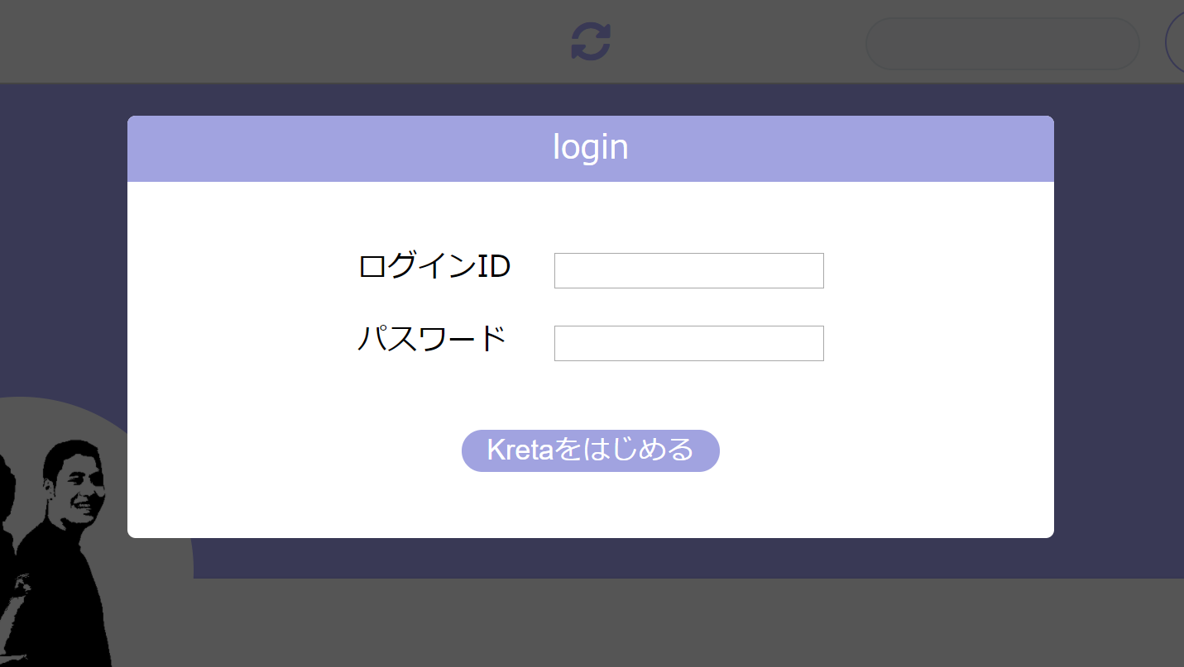

ユーザーID、パスワードを入力するとログインできます。

・タイムラインページ

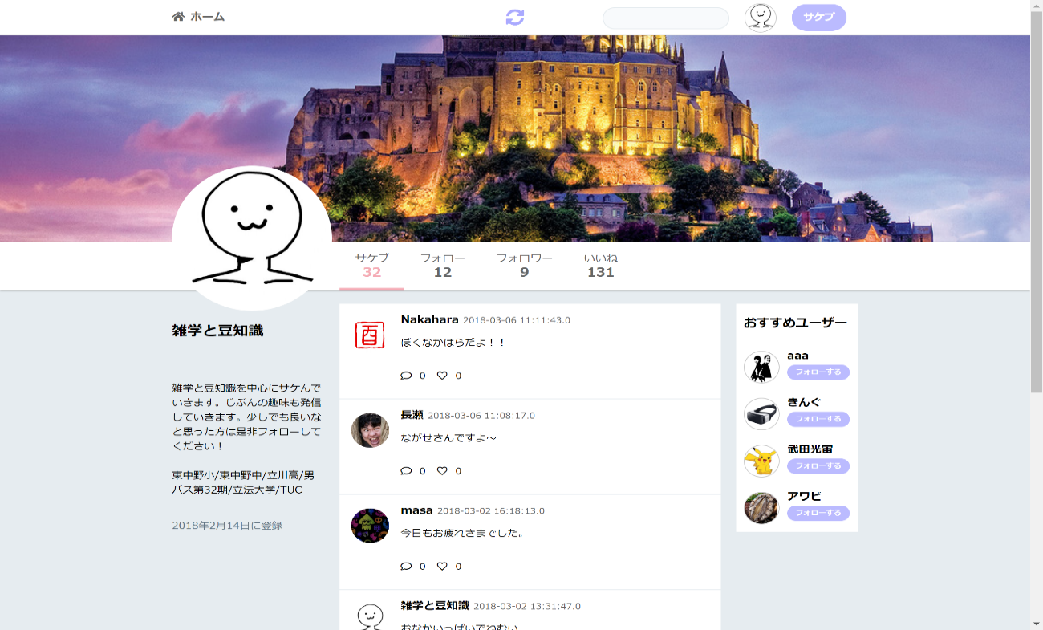

ログインするとタイムラインページに入ります、自分が一つも投稿していないか、誰もフォローしていない場合は何もないページになります

表示されている投稿に対していいね、リプライといった機能が使えます。

投稿された画像をクリックすることで投稿詳細画面が表示されます。

・投稿詳細画面

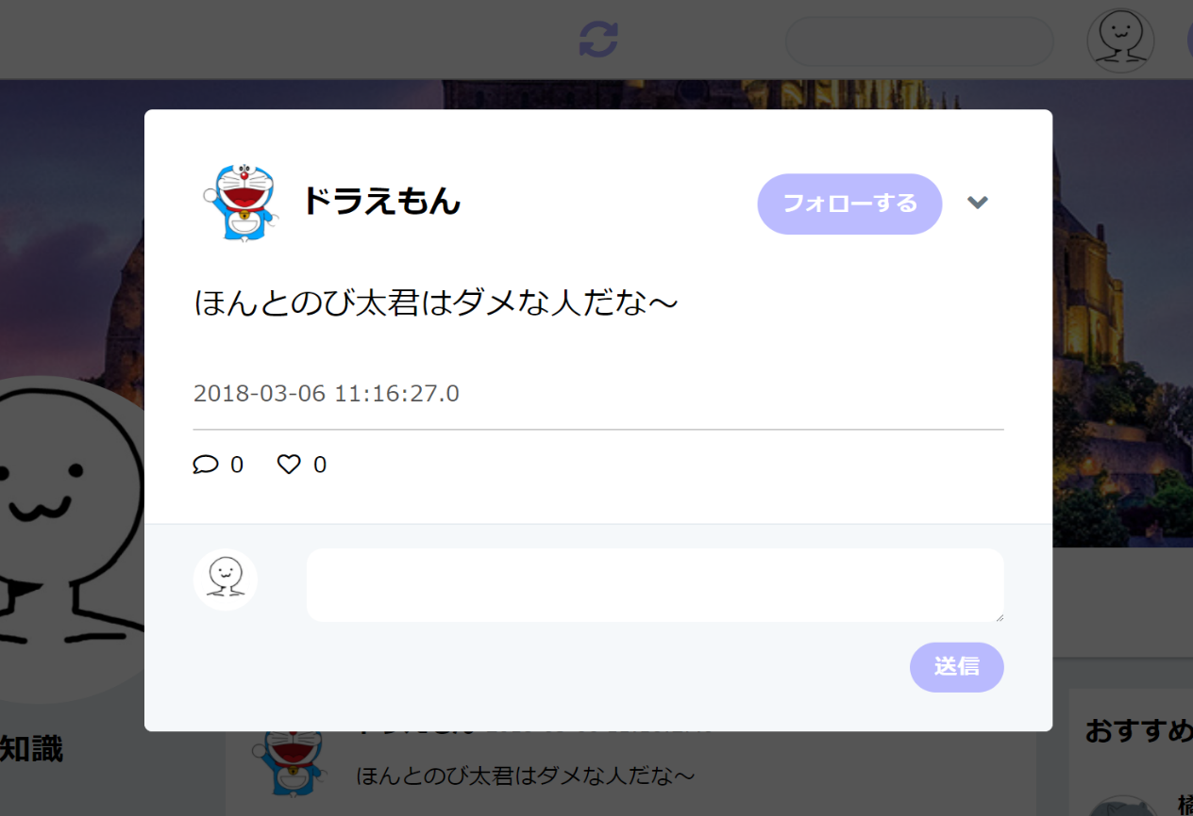

この画面でもタイムライン同様、いいねをしたりリプライを送ったりすることが出来ます。

その投稿をしたユーザーであれば投稿を削除することができます。

・リプライリスト

吹き出しボタンを押すとその投稿に対して送られたリプライが全件表示されます。

・投稿画面

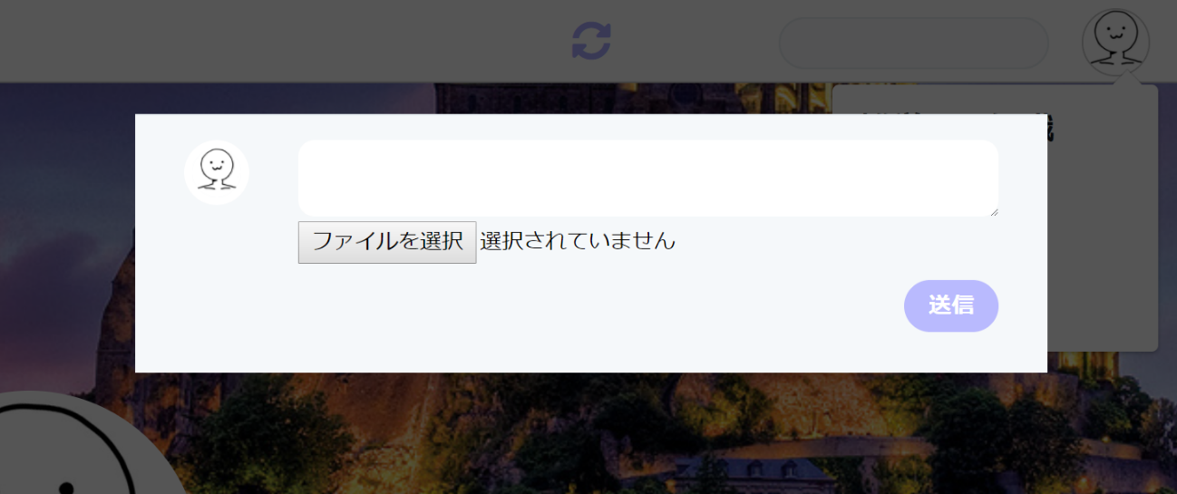

上の右から3番目の紙と羽ペンのアイコンをクリックすることで飛べます

画像や動画が投稿できるほか、複数枚投稿やトリミングなどの簡単な画像編集を行うことが出来ます。

コメントは300文字以内で入力してもしなくても投稿は出来ますが、画像や動画がない状態で投稿することはできません。

・マイページ

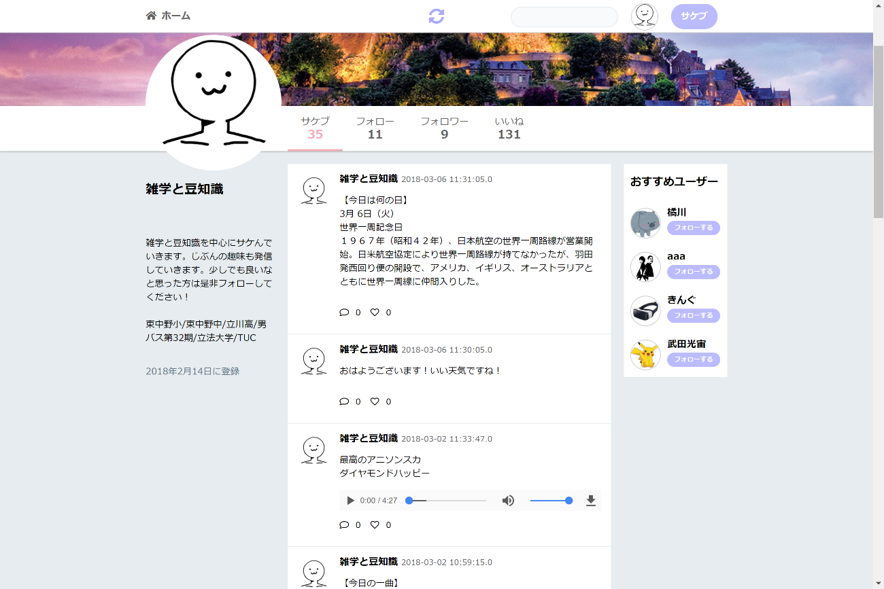

タイムラインなどの自分のユーザー名をクリックするか、右上の肉球アイコンを押すとマイページに飛びます。自分の今までの投稿が見れるほか、プロフィールの編集とログアウトができます。

・プロフィールの編集

自分のアイコン画像の変更、ログインID、ユーザー名、パスワード、プロフィール文を編集することが出来ます。

・ユーザーページ

タイムラインなどの自分以外のユーザー名をクリックすると飛びます。基本的な機能はマイページと変わりませんが、ログアウトやプロフィール編集するボタンの代わりに

そのユーザーをフォローしたり、フォローを解除するボタンが表示されます。

・いいねリスト

自分がいいねした投稿一覧を見ることが出来ます

・検索

# ３　設計資料

* クラス図

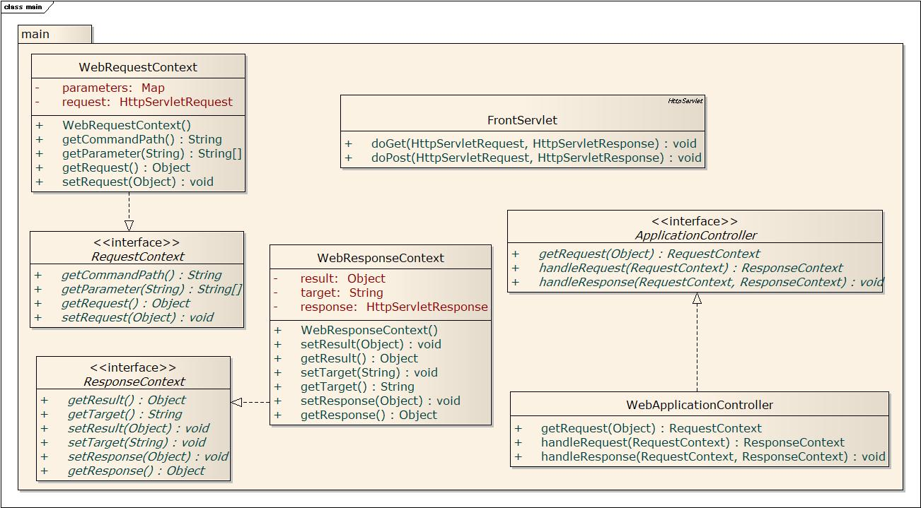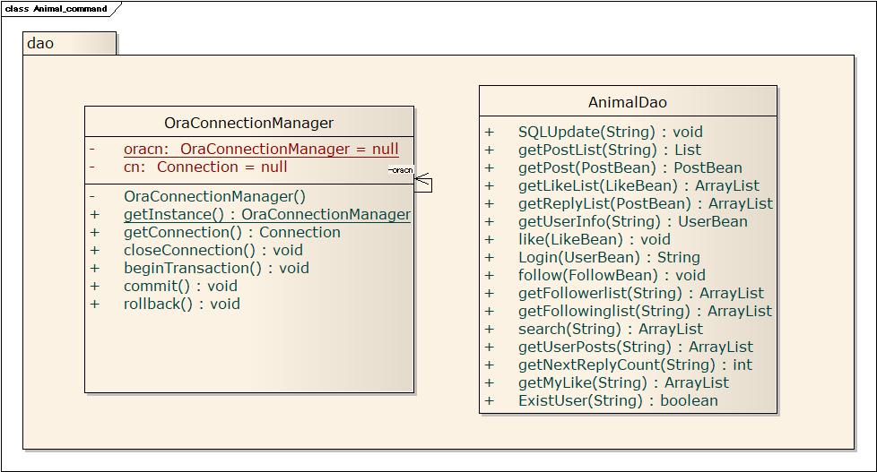

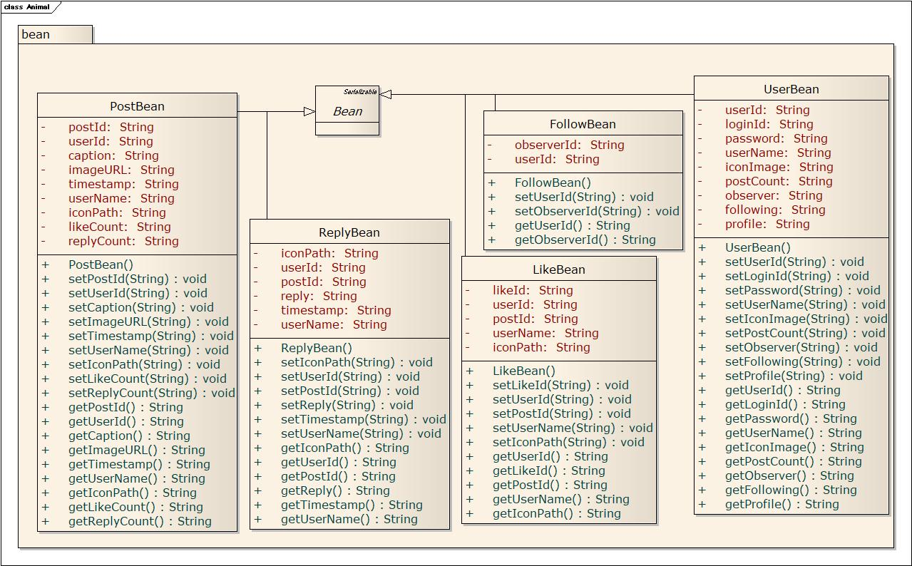

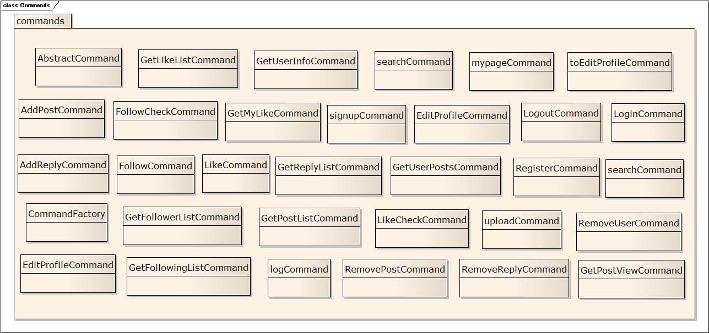

* シーケンス図

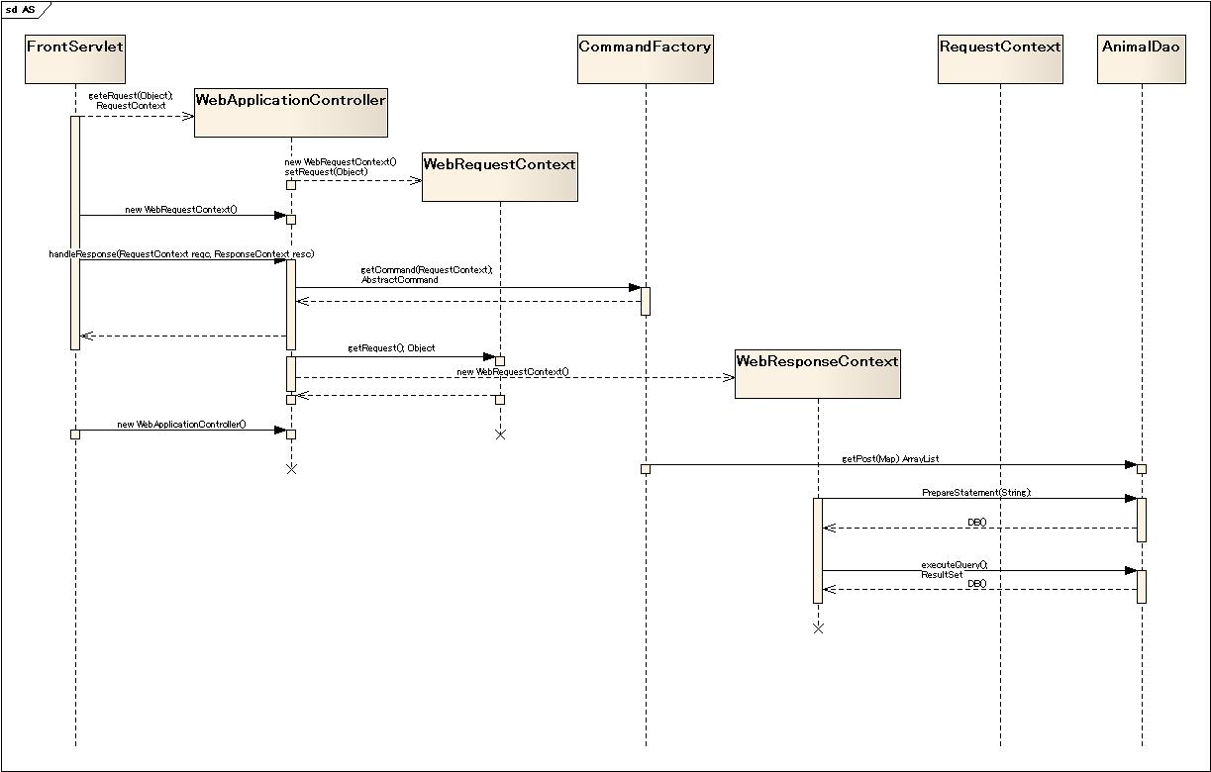

* ユースケース図

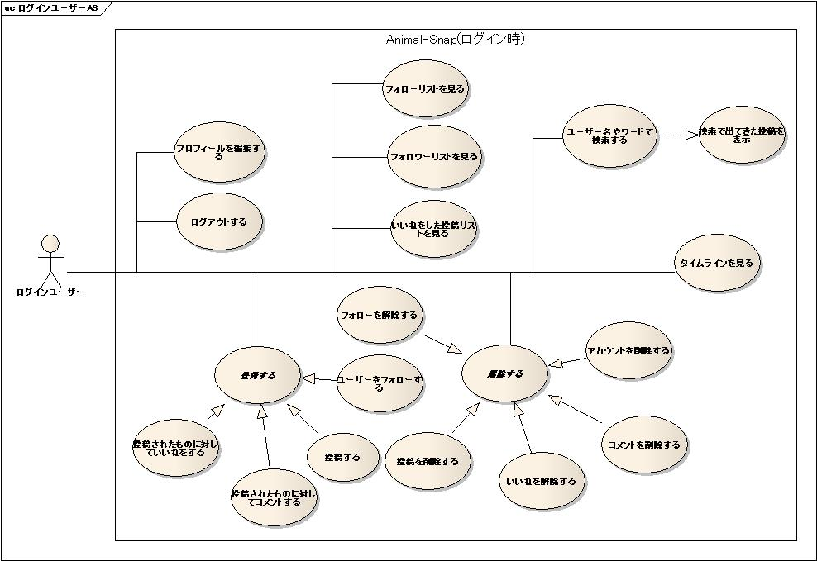

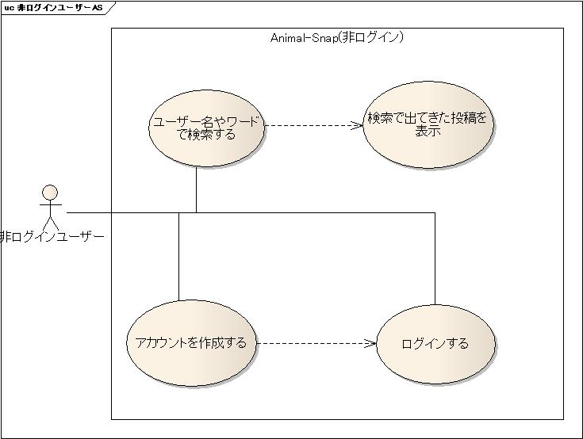

* データベース定義書



# ４　参考サイト等

4.1 参考サイト

Instagram

<https://www.instagram.com/>

InstagramAPI

<https://www.instagram.com/developer/>

4.2　使用したプラグイン

slick

<http://kenwheeler.github.io/slick/>

uploadcare

<https://uploadcare.com/>

bootstrap

<https://getbootstrap.com/>

4.3　参考文献

呉石先生の授業テキスト